PRODUCTOS ESPECIALES:

CUADRADO DE UN BINOMIO:
$${(a+b)}^{2}=a^{2}+2ab+b^{2}$$

CUBO DE UN BINOMIO:
$${(a+b)}^{3}=a^{3}+3a^{2}b+3ab^{2}+b^{3}$$

PRODUCTO DE UNA SUMA POR UNA DIFERENCIA DE DOS TÉRMINOS:
$$\left(a+b\right).\left(a-b\right)=a^{2}-b^{2}$$

Ejemplos:
a) ${(2+3h)}^{2}=$
b) ${\left(x-\frac{1}{3}\right)}^{2}=$

c) ${(3x-2)}^{3}=$

d) $\left(5a-2\right)\left(5a+2\right)=$

ECUACIONES – CLASIFICACION

a) $-3\left(x+1\right)+2x-5=3\left(4-2x\right)$

b) $\frac{x(x-1)}{2}=3x+\frac{1}{2}x^{2}-5$
c) $\left(x+2\right)\left(x-2\right)+2x={(x+1)}^{2}-10$

REPRESENTAR LOS SIGUIENTES SUBCONJUNTOS REALES CON UN INTERVALO REAL:

a) $\left\{x∈R/{-2<x<}1\right\}$
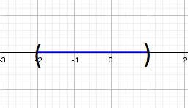

b) $\left\{x∈R/{ \frac{1}{4}≤x≤}3\right\}$

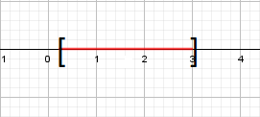

c) $\left\{x∈R/{ x≥}4\right\}$
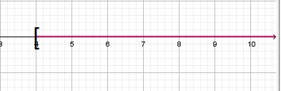

INECUACIONES CON VALOR ABSOLUTO
Propiedades:
1) $\left|x\right|<k⇔-k<x<k$
$$x∈\left(-k, k\right)$$
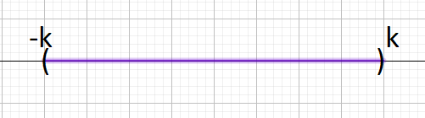

2) $\left|x\right|>k⇔x<-k ó x>k$
$$x∈\left(-∞, -k\right)∪\left(k,+∞\right)$$

Escribir en forma de intervalo:

a) $\left|x+2\right|≤3$

b) $\left|x-3\right|>5$

Operaciones con radicales:

Ej. 6) módulo práctico

a) $5\sqrt{2}+\frac{1}{2}\sqrt{2}-\sqrt{2}=$

b) $3\sqrt{2}+5\sqrt{8}-\frac{1}{2}\sqrt{18}-\frac{2}{3}\sqrt{3}=$

